

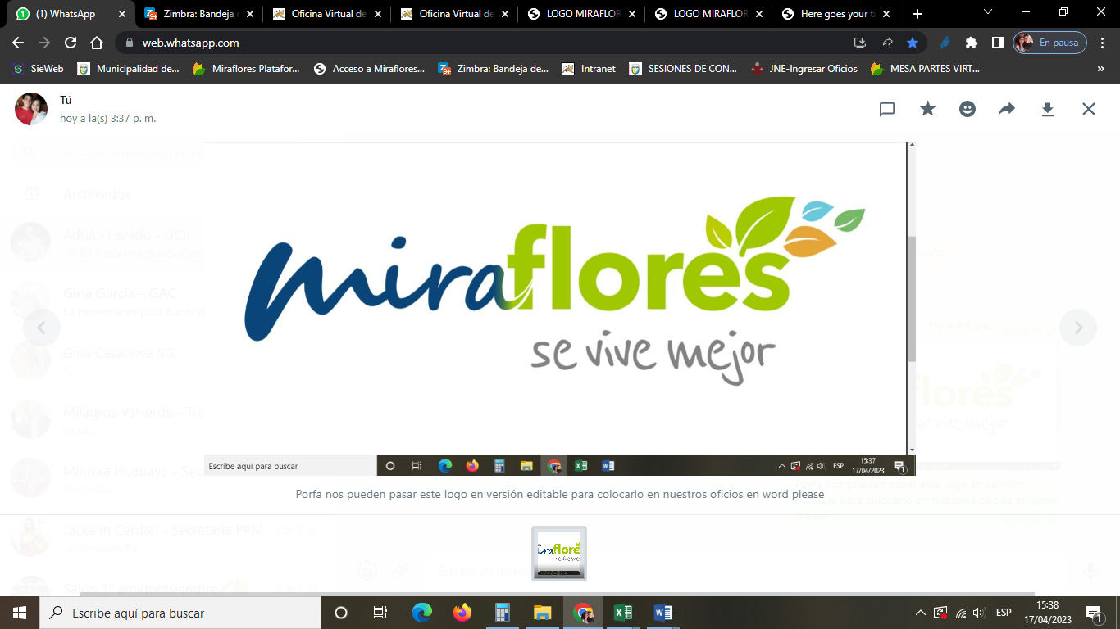

OTROS TRÁMITES

|  |  |
| --- | --- |
| **1. Dispensa de publicación de edicto matrimonial** | |
| **Requisitos:**   * Solicitud dirigida al Alcalde señalando los motivos de la dispensa. * Adjuntar documentos que acrediten las causas razonables para la solicitud. * Exhibir el Documento Nacional de Identidad. | S/97.20 |
| **2. Exhibición de edictos emitidos por otras municipalidades** |  |
| **Requisitos:**  - Edicto remitido por la Municipalidad de origen. | S/47.60 |
| **3. Reprogramación de la fecha y hora de la ceremonia de matrimonio** |  |
| **Requisitos:**   * Solicitud dirigida al responsable de Registro Civiles. * Pago por derecho de trámite   **Nota:** La nueva fecha podrá ser reprogramada a partir del noveno día de publicación del edicto matrimonial hasta dentro de los 4 meses. | S/41.00 |
| **4. Copias certificadas de documentos** | |
| **Requisitos:** | S/0.10 |
| * Solicitud indicando los datos del documento y/o expediente donde se encuentra el documento solicitado. * En caso de representación, presentar poder especial formalizado mediante designación de persona cierta en el escrito mediante Carta Poder simple con firma del administrado. * Constancia de Pago |
| **5. Constancia de apertura de expediente matrimonial** | |
| **Requisitos:**   * Solicitud indicando sus generales de Ley. * Constancia de Pago   **Nota:** El pedido debe efectuarse siempre y cuando haya cumplido con la apertura del Expediente Matrimonial y pagos respectivos. | S/ 45.40 |